# Министерство образования и науки Челябинской области

МКОУ СОШ № 3

**Значение треугольников**

**в повседневной жизни человека**

## Исполнитель: Веденеева Елена Николаевна

8 класс «Б»,

МКОУ СОШ  № 3

Руководитель: Шевалдина

Светлана Георгиевна,

учитель математики высшей категории

МКОУ СОШ  № 3

#### Аша

2012

# **Оглавление**

# Введение ……………………………………………………………………….3

I. Треугольник …………………………………………………………………4

II. Построение треугольника по трем элементам……………………………5

1. Задача первая……………………………………………………………5
2. Задача вторая……………………………………………………………6

III. Значение треугольников…………………………………………………..7

IV. Заключение ………………………………………………………………..8

V. Список литературы…………………………………………………………9

VI. Приложения………………………………………………………………10

### Введение

### Эта тема меня заинтересовала тем, что треугольники очень редко встречаются в жизни человека, а если и встречаются, то их почти никто не замечает и мне стало интересно узнать обо всех значениях треугольников в нашей повседневной жизни.  И я попытаюсь ответить на вопросы:

* Что собой представляет треугольник?
* Как построить треугольник?
* Где используется треугольник и какие имеет значения?

**I. Треугольник**

Треугольник – часть плоскости, ограниченная тремя отрезками прямых линий (сторонами треугольника), имеющими попарно по общем концу (вершины треугольника).

Другими словами треугольник – это многоугольник, у которого имеется ровно три угла (приложение рис. 1).

Многоугольник – это фигура, составленная из смежных отрезков, не лежащих на одной прямой, а несмежные отрезки не имеют общих точек.

### II. Построение треугольника по трем элементам

### Задача первая

Построить треугольник по двум сторонам и углу между ними.

### Решение

Даны отрезки P1Q1, P2Q2 и угол hk (приложение рис. 2, *а*). Требуется с помощью циркуля и линейки (без масштабных делений) построить такой треугольник ABC, у которого две стороны, скажем AB и AC, равны данным отрезкам P1Q1 иP2Q2, а угол A между этими сторонами равен данному hk.

Проведем прямую *a* и на ней с помощью циркуля отложим отрезок AB, равный отрезку P1Q1 (рис. 2, *б*) . Затем построим угол BAM, равный данному углу hk. На луче AM отложим отрезок AC, равный отрезку P2Q2 и проведем отрезок BC.

Построенный треугольник ABC – искомый.

В самом деле, по построению AB=P1Q1, AC= P2Q2, A= hk.

Данная задача имеет единственное решение.

### Задача вторая

Подобные задачи решает конструктор.

Имеется деталь, подлежащая ремонту с тремя крепежными отверстиями (приложение рис 3). Необходимо определить, на каком диаметре расположены эти отверстия.

### Решение

Замеряем расстояние между ближайшими отверстиями и строим треугольник по трем сторонам. В машиностроении по стандарту, крепежные отверстия располагаются равномерно по окружности, не зависимо от количества этих отверстий. В нашем случае получаем равносторонний треугольник (приложение рис 4). А дальше уже можно строить чертеж собственно детали.

### III. Значение треугольников

### В музыке

-Музыкальный инструмент – стальной прут, согнутый в виде треугольника, по которому ударяют палочкой. Применяется в оркестрах и инструментальных ансамблях (приложение рис. 5).

### В астрономии

-созвездие Северного полушария (приложение рис. 6).

### В условных значках на одежде

|  |  |
| --- | --- |
| http://www.kakras.ru/interesn/img_rzm/smb035.gif | Можно отбеливать |
| http://www.kakras.ru/interesn/img_rzm/smb036.gif | Нельзя отбеливать. При стирке не использовать средства, содержащие отбеливатели (хлор) |
| http://www.kakras.ru/interesn/img_rzm/smb037.gif | Можно отбеливать с применением хлора (использовать только холодную воду, следить за полным растворением порошка) |
| http://www.kakras.ru/interesn/img_rzm/smb038.gif | Можно отбеливать, но только без хлора |
| http://www.kakras.ru/interesn/img_rzm/smb024.gif | Отбеливать только без хлора |

# **В религии**

В христианстве треугольник – символ всевидящего ока Бога

В индуизме треугольник – считался первой космической фигурой, возникшей из хаоса.

### В письменности

Греческая буква «Д» («дельта») – это треугольник Δ.

##### Заключение

Теперь я знаю, что представляет собой треугольник. Также знаю теперь два способа его построения. Также знаю значения треугольников в повседневной жизни человека. Вот раньше я не знала, что треугольник имеет тайный смысл в религии.

Да, пожалуй, стоит оглядеться, они рядом.

##### Список литературы

1 Большая энциклопедия Кирилла и Мефодия. Электронное энциклопедическое издание www. KM.ru

2 Геометрия, 7-9: учебник для общеобразовательных учреждений/ (Л.С. Анатосян, В.Ф. Бутузов и др.) – М. : Просвещение, 2008.

##### Приложение

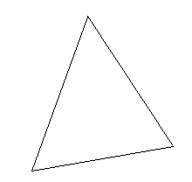

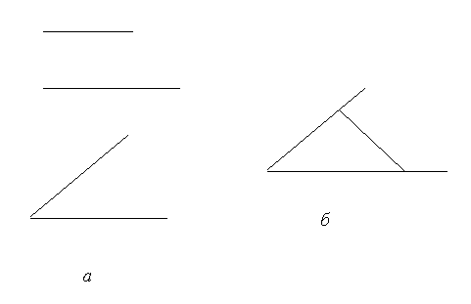Рис 1. Треугольник.

Р1 Q1

P2  Q2 C

h

###### A B

k

Рис 2. Построение треугольника.

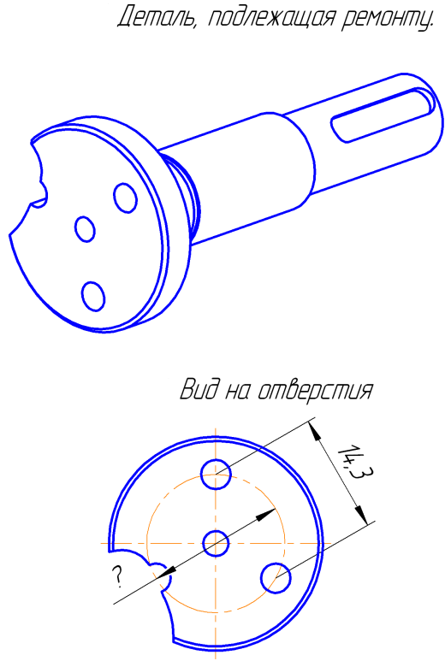

Рис 3.

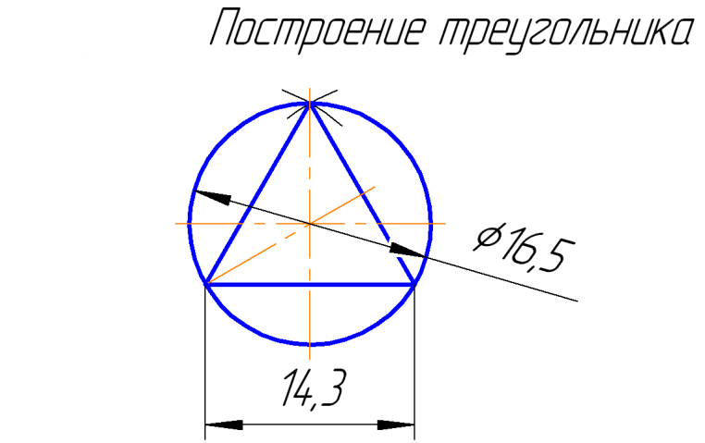

Рис 4

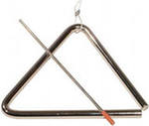

Рис 5. Музыкальный инструмент



Рис 6 Созвездие